
GOVERNO DO ESTADO DO PIAUI
SECRETARIA DE ESTADO DA SAÚDE
SUPAT/DUVAS/GERENCIA DE ATENÇÃO À SAÚDE
COORDENAÇÃO DE ATENÇÃO À SAÚDE DO ADULTO E DO IDOSO
DIA INTERNACIONAL DA PESSOA IDOSA
No Brasil, o processo de envelhecimento populacional é caracterizado por importante heterogeneidade e grandes desigualdades sociais. Os idosos brasileiros somam 23,5 milhões representando 12,1% da população (IBGE,2011) com expectativa de vida para ambos os sexos de 74 anos,sendo 77,7 anos para as mulheres e 70,6 para os homens. A população idosa do estado do Piauí está em torno de 336.029 que corresponde a 10% da população.
O Dia Internacional da Pessoa Idosa, estabelecido pela Organização das Nações Unidas (ONU) na Assembleia Mundial sobre o Envelhecimento, realizada em 1982, na Áustria. Assim, a Lei nº 11.443, de 28 de dezembro de 2006, além de instituir o dia 1º de outubro para as comemorações, determina que os órgãos públicos responsáveis pela coordenação e implementação da Politica nacional do Idoso se responsabilizem pela realização e divulgação da data.
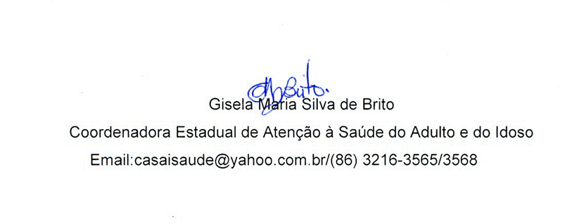
PROGRAMAÇÃO ALUSIVA AO DIA

Dia 24 e 25/09
Curso teórico e pratico para cuidadores (as) de Pessoas Idosas.
Local: Auditório do CEEP/Parnaíba

25/09 (Parceria com os Conselhos Municipal e Estadual dos Direitos da Pessoa Idosa/FMS e Escola São Camilo)
O Idoso na Praça
Local: Praça Rio Branco
Horário: 8:00 às 12:00
- Apresentação Artística
- Atividades com Educador Físico
- Palestras
- Orientação Nutricional
- Aferição da Pressão Arterial
- Exames de Glicemia e Colesterol

01/10 (Conselhos Municipal e Estadual dos Direitos da Pessoa Idosa)
Baile do Idoso
Horário: 16h
Local: AABB

